广西壮族自治区退役军人事务厅 广西壮族自治区
文化和旅游厅关于进一步明确持退役军人、
其他优抚对象优待证游览我区
优待景区有关问题的通知

各市、县（市、区）退役军人局、文化和旅游行政管理部门：
为营造我区“尊崇军人职业、尊重退役军人”的社会氛围，根据自治区退役军人厅等25部门印发的《广西加强军人军属、退役军人和其他优抚对象优待工作实施方案》（桂退役军人发〔2020〕120号）精神，自治区退役军人厅、文化和旅游厅联合印发《关于公布退役军人、其他优抚对象优待景区名单（首批）的通知》（桂退役军人发〔2022〕97号），向社会公布了我区首批面向全国持退役军人、其他优抚对象优待证的人员提供“免首道门票”优惠的景区名单。为使持证人能够正确规范使用优待证，享受合法权益，现将有关事项通知如下：
一、“免首道门票”不等同于完全免费参观游览，“免首道门票”优惠的具体细则以相关景区景点运营商公布的为准，“首道门票”之外已经由相关部门核准价格的收费项目仍可继续按照相关规定收取。例如，桂林漓江景区水上游览线路游览票价格包含“门票”和“游船或排筏票”，持优待证游览减除“门票”，具体价格按照《桂林漓江景区已开通运营水上游览线路价格（含优待价格）一览表》执行，持优待证“免首道门票”优惠不与其他优惠活动叠加。
二、景区景点内的观光车、缆车、游船、排筏、导游导览及其他增值服务（自费项目）是由景区景点运营商提供的旅游服务，在使用增值服务（自费项目）时，持证人应当按照规定缴纳相关费用。鼓励景区景点运营商给予持证人提供增值服务（自费项目）优惠，并在明显位置予以公布。
三、已公布的优待景区“免首道门票”优惠仅面向优待证持证人本人，出示本人优待证实体卡片或电子优待证方可享受，同行亲属或其他人员不享受“免首道门票”优惠。鼓励景区景点运营商给予优待证持证人同行人员提供票价减免优惠，具体优惠以景区景点运营商公布的为准。
优待证是退役军人和其他优抚对象彰显荣誉的载体、享受优待的凭证，不是“特权证”。持证人应当珍惜荣誉，依法依规使用优待证。对伪造、变造、买卖、出租、出借优待证，故意污损、划刻、破坏优待证或者恶搞、丑化、玷污优待证形象，将优待证用于商业、娱乐活动，以及其他不恰当使用优待证的行为，各级退役军人事务部门应当及时予以制止、督促纠正、批评教育，涉嫌违法犯罪的，依法协调相关部门处理。各级文化和旅游行政管理部门要协调督促相关景区景点运营商落实门票优待政策，提供增值服务（自费项目）减免优惠。

附件：1.广西部分优待景区减免门票金额一览表
2.桂林漓江景区开通运营水上游览线路价格（含优待价格）一览表
3.退役军人、其他优抚对象优待证式样

广西壮族自治区 广西壮族自治区
退役军人事务厅 文化和旅游厅
2023年3月20日
附件1

广西部分优待景区减免门票金额一览表

景区名称 | 所在地 | 等级 | 首道门票价格 | 免票金额
桂林漓江景区 | 桂林市 | 5A | 详见附件2
黄姚古镇景区 | 贺州市昭平县 | 5A | 88元/人 | 88元/人
南宁市良凤江森林旅游区 | 南宁市经开区 | 4A | 15元/人 | 15元/人
南宁花雨湖生态休闲旅游区 | 南宁市青秀区 | 4A | 60元/人 | 60元/人
仙草堂生态灵芝透明工厂 | 柳州市融安县 | 4A | 40元/人 | 40元/人
桂林在水一汸景区 | 桂林市临桂区 | 4A | 70元/人 | 70元/人
桂林市猫儿山景区 | 桂林市兴安县 | 4A | 60元/人 | 60元/人
恭城三庙两馆景区 | 桂林市恭城县 | 4A | 40元/人 | 40元/人
梁羽生公园 | 梧州市蒙山县 | 4A | 30元/人 | 30元/人
天书侠谷景区 | 梧州市蒙山县 | 4A | 50元/人 | 50元/人
广西龙潭国家森林公园 | 贵港市桂平市 | 4A | 60元/人 | 60元/人
北流市陶瓷小镇 | 玉林市北流市 | 4A | 58元/人 | 58元/人
凌云环浩坤湖山水生态  体验区景区 | 百色市凌云县 | 4A | 50元/人 | 50元/人
浩坤湖景区 | 百色市 | 4A | 50元/人 | 50元/人
东兰神仙山景区 | 河池市东兰县 | 4A | 60元/人 | 60元/人
忻城薰衣草庄园景区 | 来宾市忻城县 | 4A | 80元/人 | 80元/人
合山市国家矿山公园 | 来宾市合山市 | 4A | 10元/人 | 10元/人
崇左大新德天老木棉景区 | 崇左市大新县 | 4A | 80元/人 | 80元/人
大连城景区 | 崇左市凭祥市 | 4A | 60元/人 | 60元/人
广西派阳山森林公园 | 崇左市宁明县 | 4A | 30元/人 | 30元/人
卡拉奇遇工业旅游景区 | 南宁市青秀区 | 3A | 60元/人 | 60元/人
柳州市君武森林公园景区 | 柳州市柳北区 | 3A | 10元/人 | 10元/人
海之鑫洞藏酒文化馆 | 桂林市叠彩区 | 3A | 50元/人 | 50元/人
桂林黄沙秘境大峡谷景区 | 桂林市临桂区 | 3A | 60元/人 | 60元/人
北海南珠博物馆 | 北海市海城区 | 3A | 50元/人 | 50元/人
黄姚诗画姚江景区 | 贺州市昭平县 | 3A | 60元/人 | 60元/人
东兰民间铜鼓收藏馆 | 河池市东兰县 | 3A | 40元/人 | 40元/人
燕山风景区 | 玉林市兴业县 | 2A | 30元/人 | 30元/人
注：具体景区景点门票价格以相关部门核准价格为准。

附件2

桂林漓江景区已开通运营水上游览线路价格（含优待价格）一览表

（单位：元/人·次）
游览类型 | 游览  区段 | 游览线路 | 游船或  排筏类型 | 游览票价格 |  |  | 退役军人、其他优抚对象优惠后游览票价格
 |  |  |  | 总价 | 门票 | 游船或排筏票
游  船  游  览 | 漓江  精华段 | ①磨盘山（竹江）—阳朔  ②阳朔—杨堤（返航） | 三星级 | 215 | 54 | 161 | 161
 |  |  | 四星级 | 360 |  | 306 | 306
 | 漓江  分时  分段  游览 | 大圩古镇（磨盘山）—草坪（双向） | 星级游船 | 80 | 10 | 70 | 70
 |  | 草坪—杨堤（双向） |  | 70 |  | 60 | 60
 |  | 兴坪渔村游  （兴坪—渔村〈往返〉） | 现有老旧船舶 | 85 | 30 | 55 | 55
 |  |  | 星级游船 | 115 |  | 85 | 85
排  筏  游  览 | 漓江  阳朔段 | 杨堤码头—兴坪朝板山码头  （双向，单程） | 汽油动力 | 225 | 30 | 195 | 195
 |  |  | 纯电动力 | 255 |  | 225 | 225
 |  | 杨堤码头—马山码头  （单程） | 汽油动力 | 120 | 15 | 105 | 105
 |  |  | 纯电动力 | 140 |  | 125 | 125
 |  | 杨堤码头—老村头  （往返） | 汽油动力 | 150 |  | 135 | 135
 |  |  | 纯电动力 | 170 |  | 155 | 155
 |  | 兴坪朝板山码头—九马画山  （往返） | 汽油动力 | 120 |  | 105 | 105
 |  |  | 纯电动力 | 140 |  | 125 | 125
 | 漓江  雁山段 | 碧岩阁码头—（秀山）—草坪码头（双向，单程） | 汽油动力 | 95 | 10 | 85 | 85
 |  |  | 纯电动力 | 115 |  | 105 | 105
注：对优待证持证人“免首道门票”优惠活动不与其他优惠活动叠加。

附件3

退役军人、其他优抚对象优待证式样

中华人民共和国退役军人优待证
正面式样
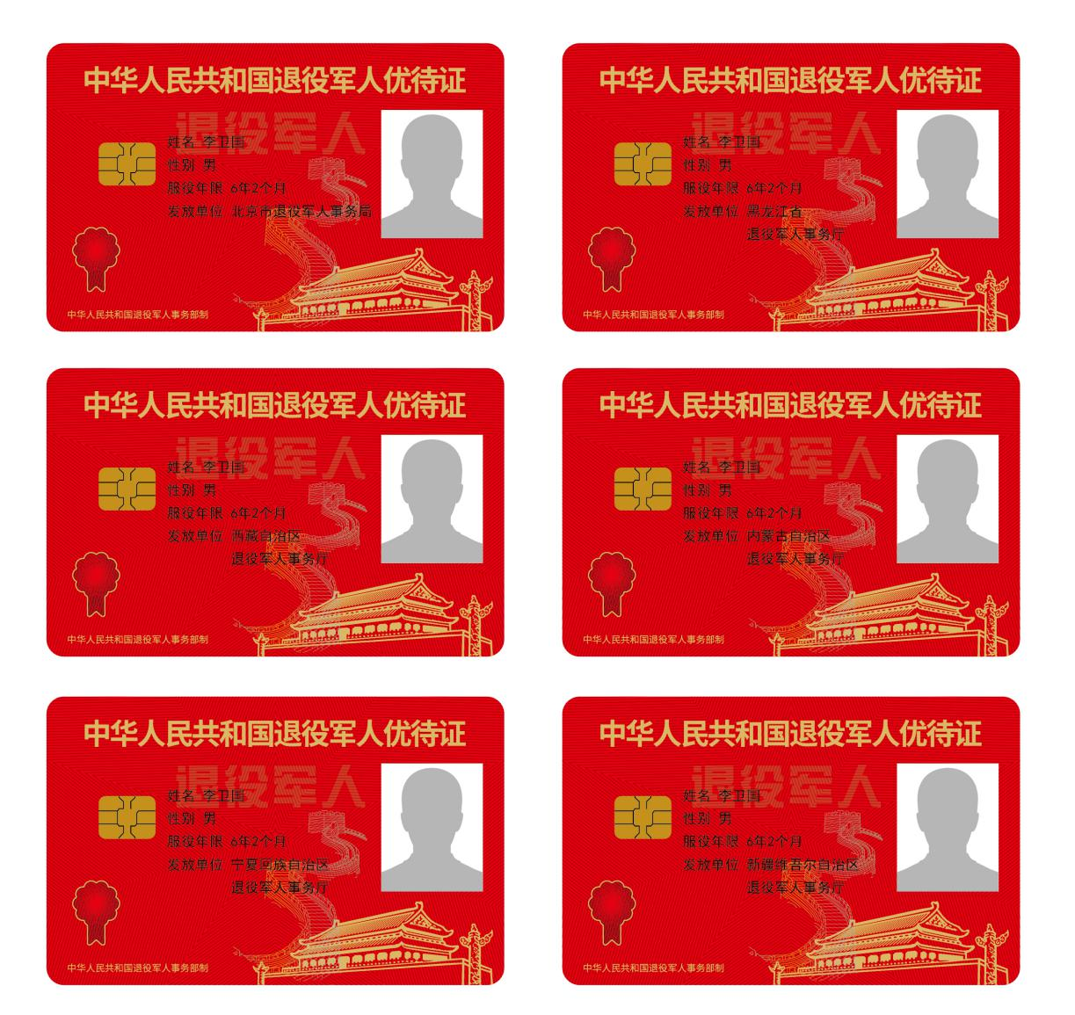
背面式样
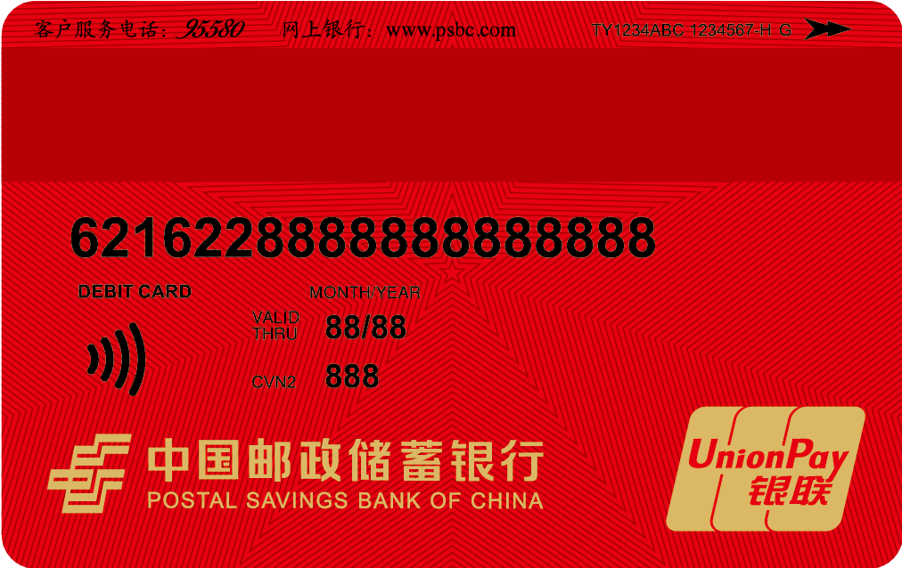
中华人民共和国烈士、因公牺牲军人、病故军人遗属优待证
正面式样
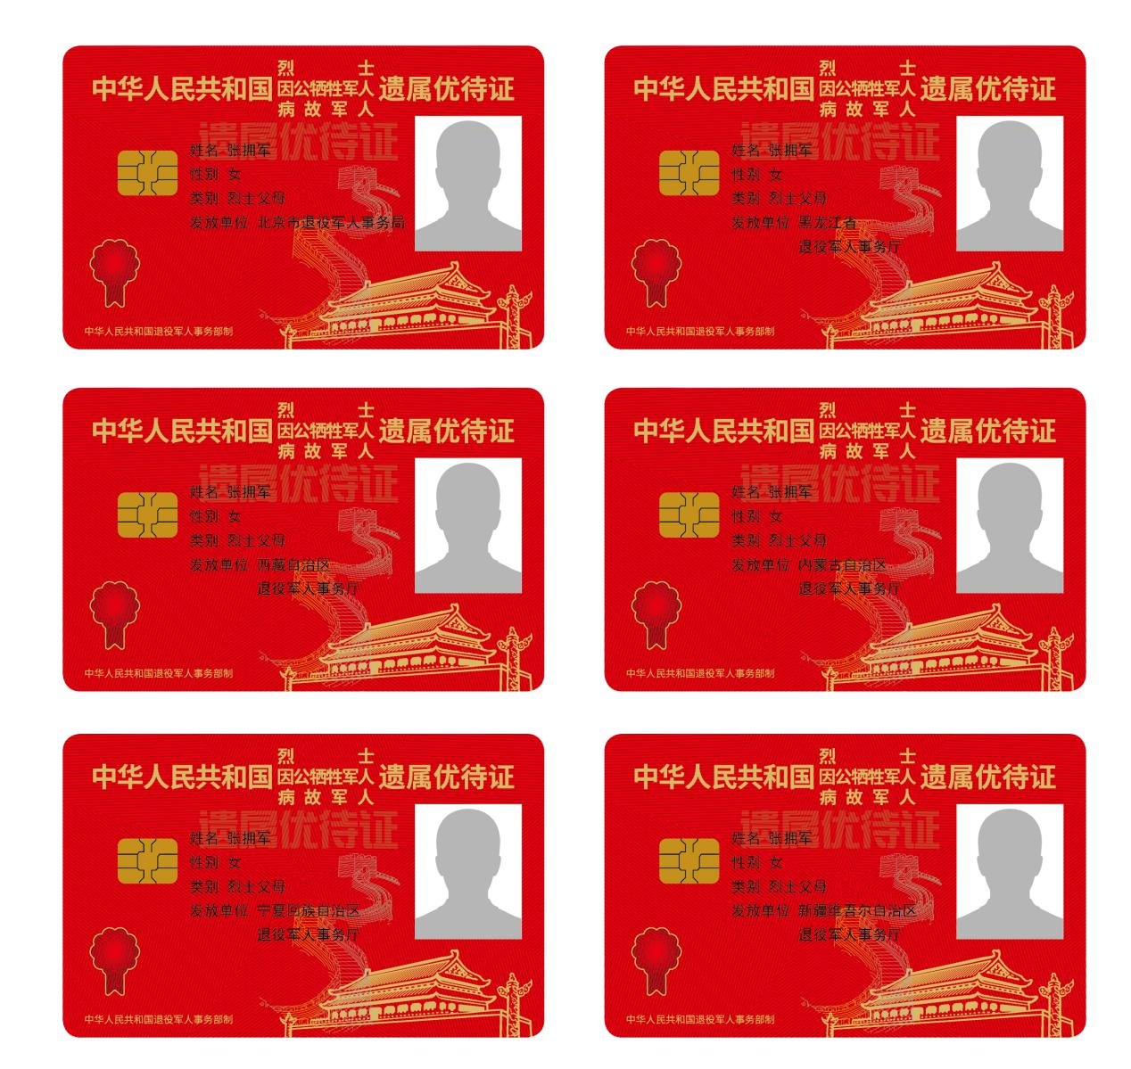
背面式样

